**МИНОБРНАУКИ РОССИИ**

**Санкт-Петербургский государственный**

**электротехнический университет**

**«ЛЭТИ» им. В.И. Ульянова (Ленина)**

**Кафедра МО ЭВМ**

отчет

**по лабораторной работе №3**

**по дисциплине «Web-технологии»**

Тема: Модуль администрирования приложения «Социальная сеть»

|  |  |  |
| --- | --- | --- |
| Студентка гр. 1381 |  | Васильева О. М. |
| Преподаватель |  | Беляев С.А. |

Санкт-Петербург

2023

## Цель и задачи работы.

Целью работы является изучение возможностей применения компилятора Babel, библиотеки jQuery, препроцессора LESS, препроцессора SASS/SCSS, инструмента выполнения повторяющихся задач GULP, освоение инструмента сборки Webpack, регистрация разработанных модулей, формирования навыков построения структурированных web-приложений, освоение особенностей стандартных библиотек.

Для достижения поставленной цели требуется решить следующие задачи:

– разработка интерфейса web-приложения с использованием Figma (<https://www.figma.com/>);

– создание web-сервера на основе express, настройка маршрутов, подготовка и обработка REST-запросов (серверная часть);

– создание шаблонов web-страниц с использованием pug или ejs, указание путей подключения js-файлов;

– разработка стилей web-приложения с использованием LESS или SASS/SCSS;

– разработка клиентских js-файлов с использованием библиотеки jQuery и с использованием новейших возможностей в соответствии последним стандартом ECMAScript;

– конфигурирование GULP для решения задач преобразования pugфайлов в формат HTML, less-файлов и sass-файлов в css-файлы, обработка jsфайлов с использованием Babel.

**Основные теоретические сведения.**

LESS и SASS/SCSS – это динамические языки стилей, обеспечивающие следующие расширения CSS: переменные, вложенные блоки, миксины, операторы и функции. LESS и SASS/SCSS могут работать на стороне клиента или на стороне сервера под управлением Node.js.

jQuery – библиотека JavaScript, предназначенная для упрощения взаимодействии JavaScript и HTML. Библиотека jQuery помогает получать доступ к любому элементу DOM, обращаться к атрибутам и содержимому элементов DOM, манипулировать ими, предоставляет простой API для работы с AJAX. jQuery UI (https://jqueryui.com/) – библиотека JavaScript с открытым исходным кодом для создания насыщенного пользовательского интерфейса в веб-приложениях. Она построена на основе библиотеки jQuery и предоставляет упрощенный доступ к ее функциям взаимодействия, анимации и эффектов, а также набор виджетов для построения интерфейса пользователя.

Babel – компилятор JavaScript, который позволяет разработчику использовать в своих проектах самые последние стандарты ECMAScript с поддержкой во всех браузерах.

Gulp – это менеджер задач для автоматического выполнения часто используемых задач, написанный на JavaScript. Программное обеспечение поддерживает командную строку для запуска задач, определенных в конфигурационном файле.

Webpack (https://webpack.js.org/) – модуль JavaScript, обеспечивающий сборку статических пакетов («bundle»). На вход он получает «точки входа» (js-файлы), в которых он находит все зависимости и формирует соответствующие пакеты (по одному пакету на одну «точку входа»). Пакет представляет собой специально оформленный js-файл, в него входят не только связанные js-файлы, но и ресурсы, например, css-файлы.

## Общая формулировка задание.

Необходимо создать web-приложение, обеспечивающее администрирование социальной сети: можно управлять участниками, их ролями, сообщениями. Основные требования следующие:

1. Перечень участников, их друзей, сообщений и т.п. хранится в JSONфайлах на сервере.

2. В качестве сервера используется Node.JS с модулем express.

3. Разработка ведется с использованием стандарта не ниже ECMAScript2015, используются ES6 модули.

4. Стили описываются с использованием LESS или SASS, при этом используются ключевые методы LESS/SASS (переменные, вложенные блоки, миксины, операторы и т. п.).

5. Клиентская часть разрабатывается с использованием jQuery (работа с DOM, AJAX-запросы), используются компоненты jQuery UI или Bootstrap.

6. Предусмотрена HTML-страница для списка пользователей (ФИО, дата рождения, email, фотография, роль, статус). Предусмотрена возможность редактировать данные пользователя, изменять роль (администратор, пользователь), изменять статус (не подтверждённый пользователь, активный, заблокированный).

7. Предусмотрены: – HTML-страница для списка друзей пользователя; – HTML-страница для списка новостей друзей пользователей.

8. Взаимодействие браузера с сервером осуществляется по протоколу HTTPS, все изменения сохраняются в соответствующие json-файлы на сервере.

9. Сборка клиентской части (преобразования less или sass, pug или ejs, babel, минификация) осуществляется с использованием двух инструментов: GULP и Webpack. Это должны быть две отдельные сборки в разные папки.

10. Регистрация и удаление разработанных модулей в npm.

11. Для всех страниц web-приложения разработан макет интерфейса с использованием Figma (<https://www.figma.com/>).

Преимуществом будет, если будет предусмотрена работа с

– фотографиями пользователя: список фотографий и возможность блокирования и активации фотографий администратором;

– новостями: возможность блокирования и активации новостей.

## Выполнение работы.

1. Разработка шаблонов с помощью Figma.

Было создано два шаблона для сайта (главная страница, страница новостей). См. Рис. 1.

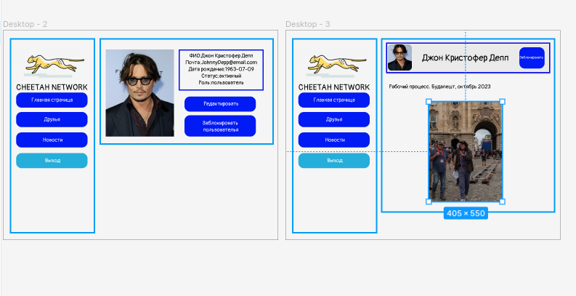

Рис. 1 — шаблоны страницы с использованием Figma

2. Страница входа/регистрации (input.pug).

Для страницы входа/регистрации был написан файл input.pug.

На страницы расположена область для ввода данных (адрес и пароль) для входа и вкладка для регистрации (см. рис. 2). При вводе неверного пароля или неверного логина выводится соответствующее сообщение (см. рис. 3. и 4), также при регистрации в случае несовпадения повторного ввода пароля, пользователя также об этом оповещают.

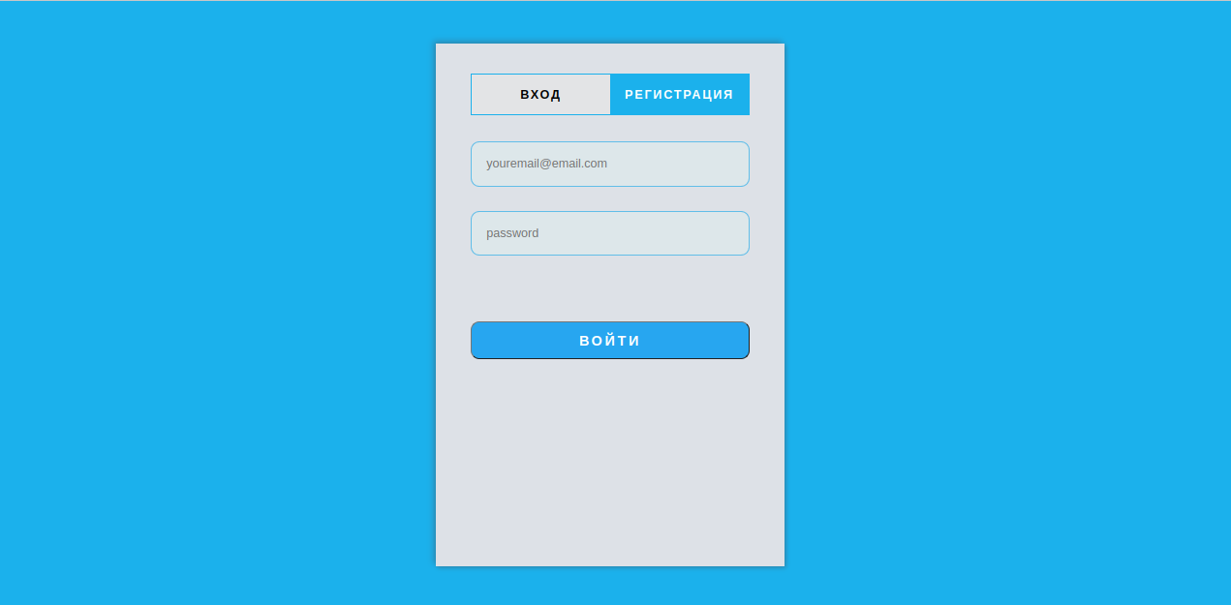Рис. 2 — Страница входа/регист

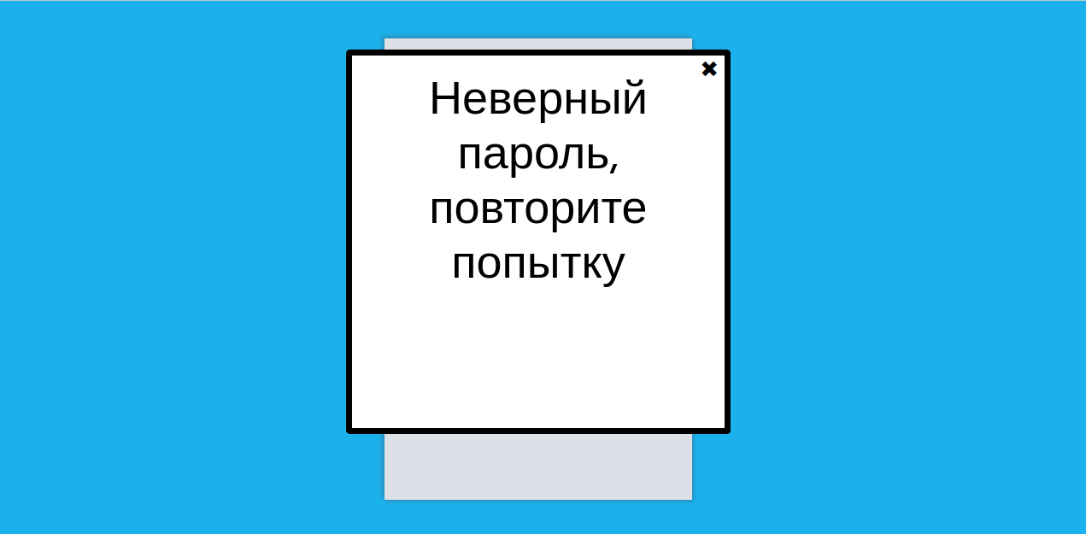Рис. 3 — 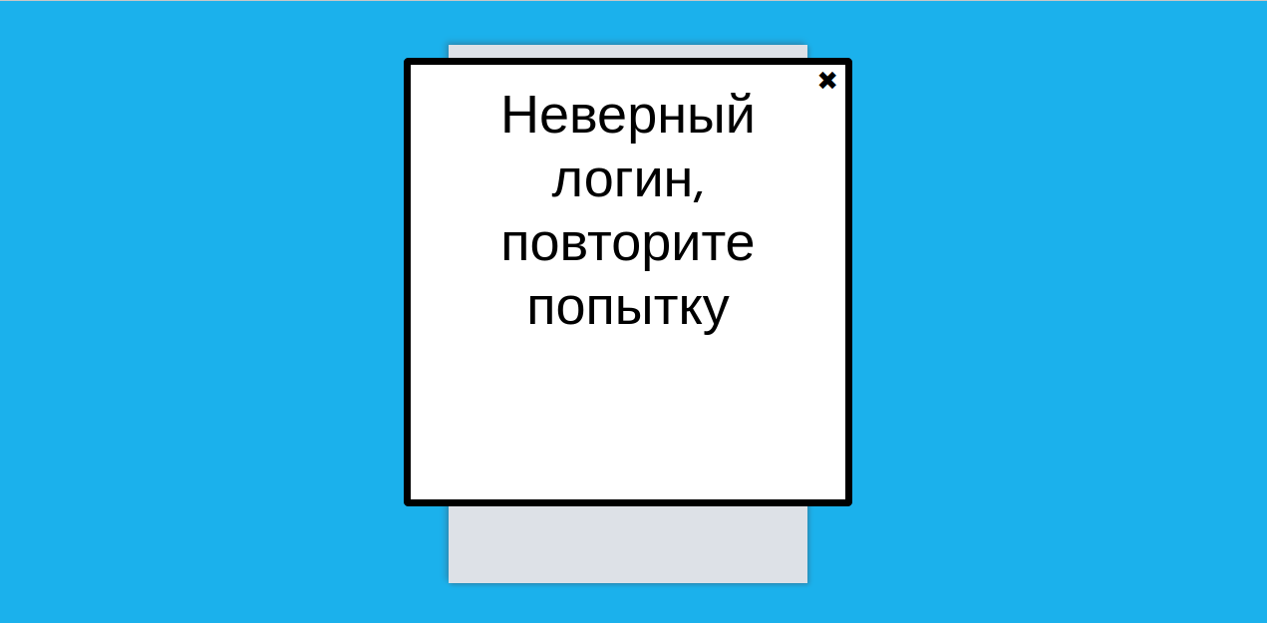Ошибка ввода логина

Рис. 4 — Ошибка ввода пароля

3. Главная страница (main.pug).

На главной страница расположена колонка кнопок — главная страница, друзья, новости, выход -, логотип и названием социальной сети. (рис. 5).

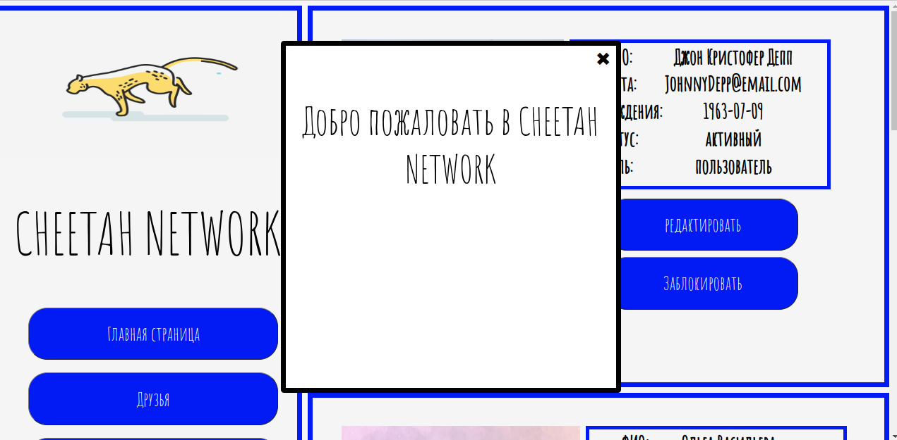Рис. 5 — Главная страница

Также при входе пользователь получит текст приветствия (в случае регистрации аналогично). Помимо блока кнопок на главной странице отображаются карточки пользователей (рис. 6), которые отображают аватар пользователя, основную информацию, статус, роль. Также имеется кнопка редактирования и возможность блокирования — на данную функцию имеет только право администратор, обычный пользователь может только редактировать пользователей (рис. 7).

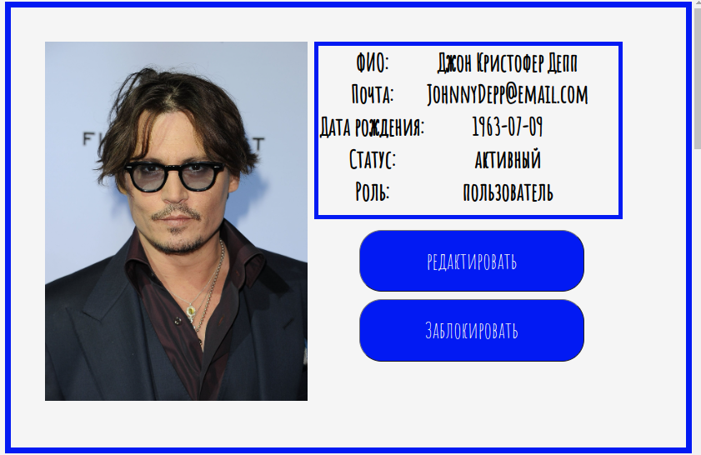

Рис. 6 — Карточка пользователя

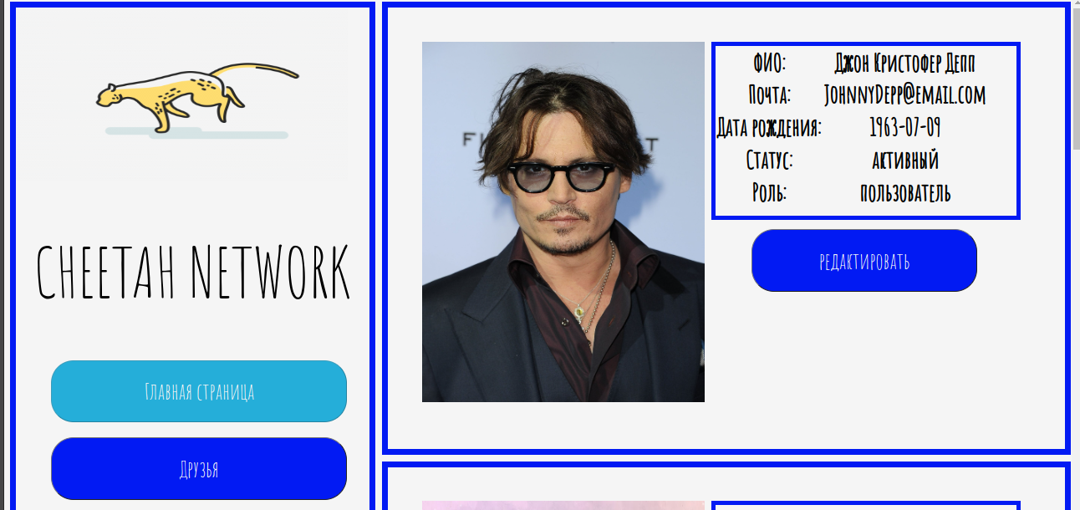Рис. 7 — Невозможность заблокировать у аккаунта пользователя

При нажатии на кнопку «Заблокировать» высвечивается диалоговое окно с подтверждением о блокировке (рис. 8).

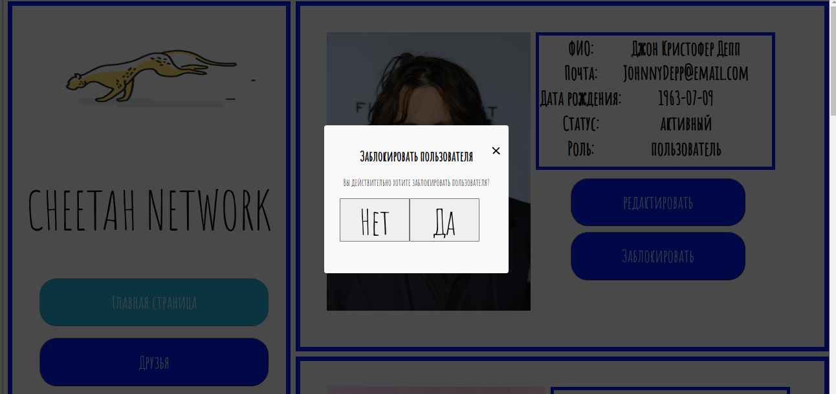Рис. 8 — Подтверждение блокирования

При нажатии на кнопку «Редактировать» появляется окно редактирования с подставленными исходными данными (рис. 9).

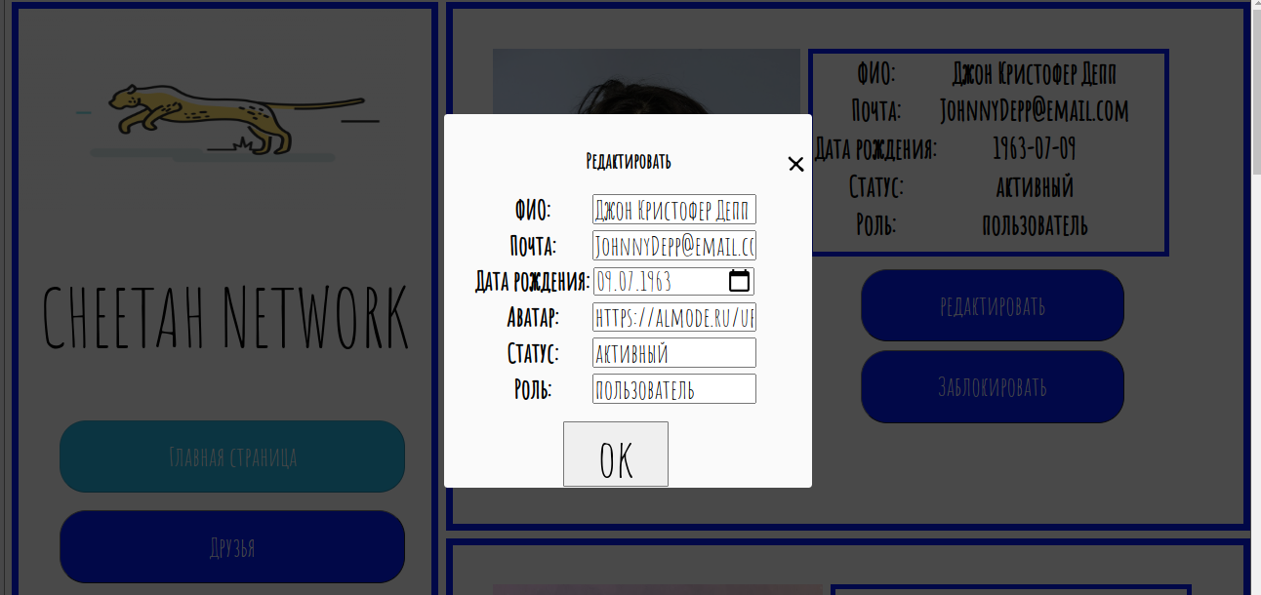Рис. 9 — Окно редактирования

4. Страница друзей пользователя (friends.pug).

Информация о друзьях пользователей прописана в friend.json (см. рис. 10).

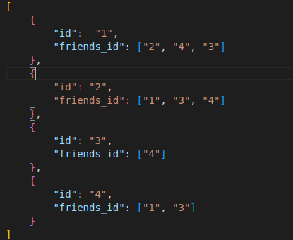

Рис. 10 — friend.json

Страница друзей не сильно отличается от главной страницы за исключением того, что на ней нету кнопок редактирования и блокировки пользователей (рис. 11).

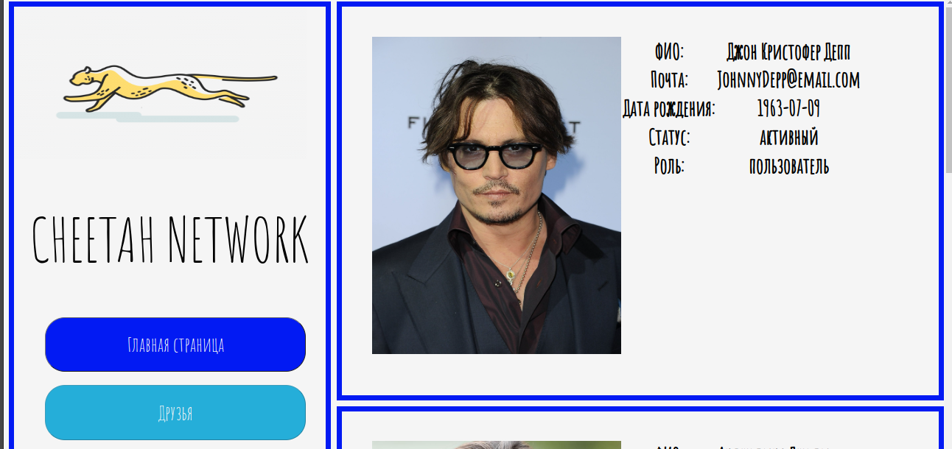Рис. 11 — Страница друзей.

Замечание: при блокировке пользователя, пользователь не отображается в списке друзей у пользователь, но при этом на главной странице он есть.

5. Страница новостей пользователей (news.pug).

Новости пользователей прописаны в файле news.json (см. рис. 12).

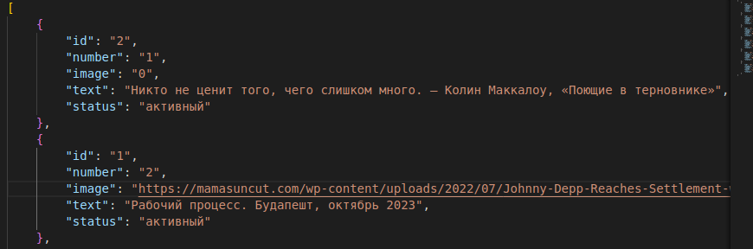Рис. 12 — news.json.

На странице новостей расположены блоки новостей от друзей. Если пользователь является администратором, то у него имеется возможность блокировать новость (рис. 13), если же нет, то такой возможности не имеется (рис. 14).

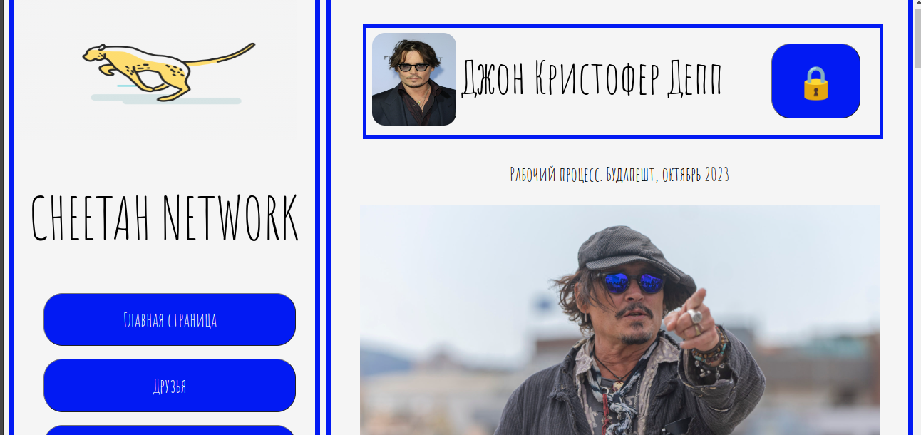Рис. 13 — Страница новостей для администратора

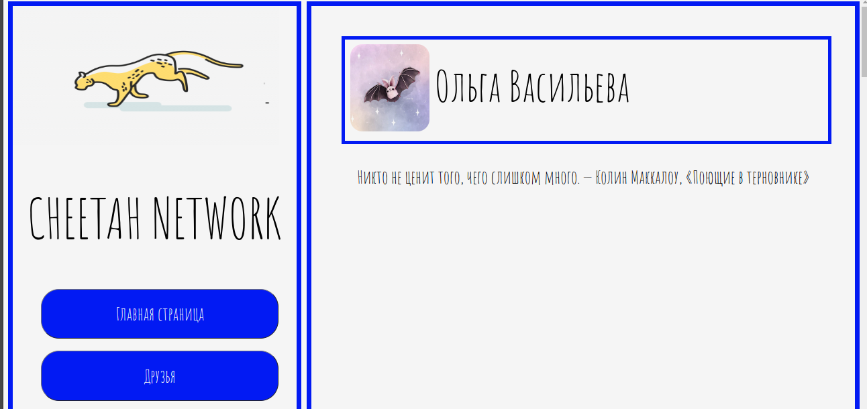Рис. 14 — Страница новостей для пользователя.

При нажатии на «замок» высвечивается диалоговое окно для подтверждения блокировки (рис. 15).

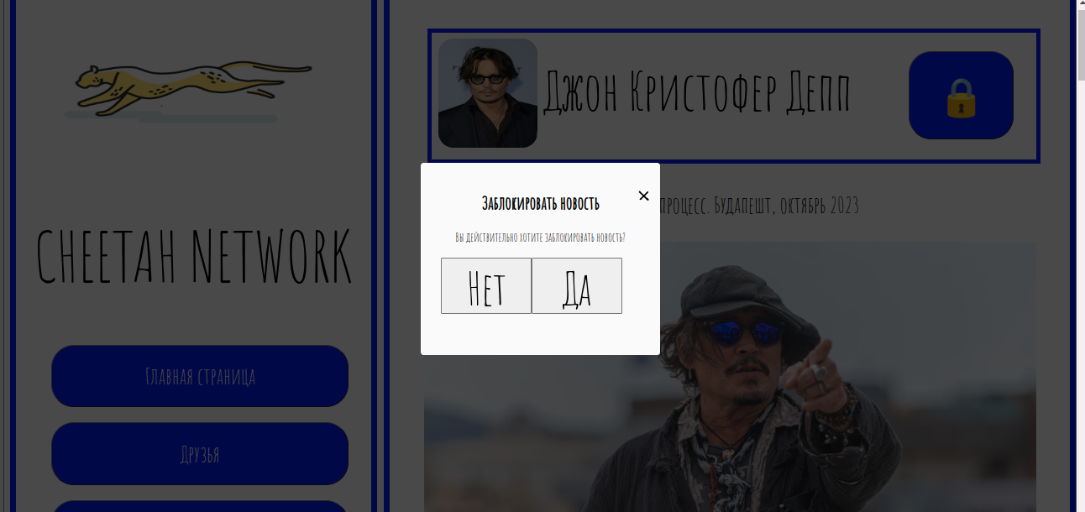Рис. 15 — Подтверждение блокировки новости.

При блокировки новости пользователя, данная новость исчезает у всех пользователей, имеющих данного пользователя в друзьях.

7. Стилизация сайта.

Для оформления сайта были написаны файлы less (news.less, index.less, main.less, network.less). Затем с помощью инструмента GULP данные файлы были преобразованы в файлы типа css и подключены к соответствующим страницам.

8. Файл router.js и app.js.

В первом файле прописаны маршруты, а во втором запуск сервера.

## 9. Файлы script.js, news.js, network.js и friends.js.

В данных файлах для соответствующих их страниц были написаны кода с использованием jQuery.

## Вывод.

В ходе лабораторной работы были изучены возможности применения компилятора Babel, библиотеки jQuery, препроцессора LESS, препроцессора SASS/SCSS, инструмента выполнения повторяющихся задач GULP, , регистрация разработанных модулей, формирования навыков построения структурированных web-приложений, освоение особенностей стандартных библиотек.